RESUME: SEJARAH KOMPUTER

Alzana Armaniar Farhani (13218021)

EL2008-Pemecahan Masalah dengan C

Sekolah Teknik Elektro dan Informatika ITB

1. Definisi dan Asal Mula Komputer

Komputer adalah mesin yang menjalankan instruksi pada data sesuai informasi yang diperoleh. Mesin ini memiliki kemampuan untuk menyimpan instruksi-instruksi. Komputer digital memiliki representasi data input dan output berbentuk diskrit, yang bernilai 0 atau 1. Sedangkan komputer analog merepresentasikan datanya secara kontinyu atau proporsional, yang nilainya bergantung dengan limit catu daya.Sempoa bisa disebut sebagai bentuk sederhana pertama dari komputer digital yang digunakan oleh orang Cina 30 hingga 40 abad yang lalu. Sedangkan untuk komputer analog, bentuk paling sederhana dapat dicontohkan dengan *slide rule.* Selanjutnya pada tahun 1642, Pascal menemukan versi komputer analog yang lebih baik yaitu kalkulator. Penemuan-penemuan awal ini belum memiliki kemampuan untuk menyimpan program.

1. Pre-First Generation Computers

Untuk memecahkan masalah penyimpanan, ditemukan beberapa penemuan oleh programer-programer pertama di dunia. Awalnya Jacquard menggunakan *punch cards* untuk mengontrol mesin tenun. Selanjutnya Babbage menggunakan penemuan tersebut pada mesin analitiknya. Setelah itu, Ada Augusta (Lady Lovelace) bekerjasama dengan Babbage, yang kemudian dianggap menjadi programer pertama. Pada saat sensus di tahun 1890, Hollerith menggunakan kartu-kartu untuk tabulasi data sensus, yang kemudian berlanjut dengan didirikannya IBM pada tahun 1924.

Komputer pertama kali dirancang pada akhir 1930-an oleh Dr. John Atanasoff dan Clifford Berry di Iowa State University. Lalu, pada tahun 1944, IBM membuat komputer Mark 1 yang merupakan komputer elektromekanik. Sedangkan komputer digital elektronik skala besar pertama, yang disebut ENIAC, dibuat pada tahun 1946 di Moore School of Engineering, University of Pennsylvania dengan biaya dari U.S. Army. ENIAC (Electronic Numerical Integrator and Computer) digunakan untuk memprediksi cuaca dan melakukan perhitungan energi atomik. Pada periode zaman yang sama, sekolah analog komputer pertama dibentuk di MIT. Beberapa komputerpertama lainnya adalah British Collosus (1943) dan German Zuse Z3 (1941) yang ditemukan bahkan dihancurkan saat Perang Dunia ke-2. Komputer-komputer di atas disebut dengan komputer pra generasi pertama.

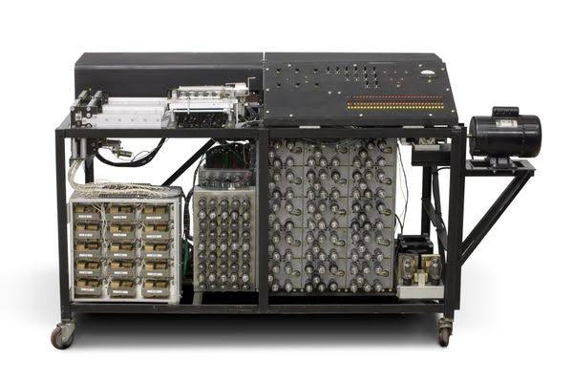

Gambar 1 Komputer yang Ditemukan oleh Atanasoff-Berry [2]

1. Komputer Generasi Pertama dan Kedua

Pada tahun 50-an ditemukan komputer-komputer yang disebut komputer generasi pertama. Diantaranya adalah UNIVAC (Universal Automatic Computer, penjumlahan dalam 282 us - 1951), IBM 701 (1952), IBM 650 (1953), dan UNIVAC II (1955). Komputer-komputer zaman pertama dibuat menggunakan tabung vakum, sedangkan pada zaman sekarang elektronik komponen yang digunakan lebih kecil, cepat, dan murah. Selanjutnya, pada generasi kedua komputer berganti menggunakan transistor. Contoh dari komputer generasi kedua adalah TRADIC (1954), IBM 7070&7090 (1958), IBM 1401 (1959), dan CDC 6600 (1964). Komputer tersebut memiliki kecepatan penjumlahan yang lebih baik, yaitu 300 ns.

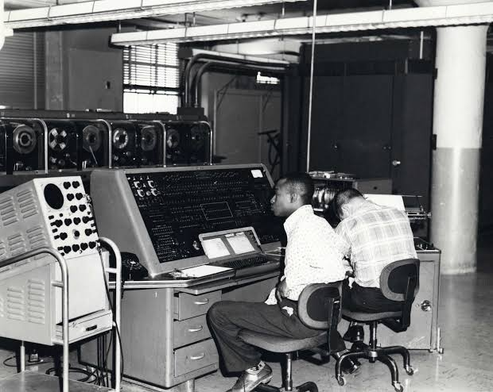

Gambar 2 UNIVAC 1 yang digunakan pada U.S. Census Bureau [3]

1. Komputer Generasi Ketiga dan Keempat

Selanjutnya pada generasi ketiga, komputer mulai menggunakan IC (Integrated Circuits) dibanding transistor diskrit. Kecepatannya juga sudah 3x lebih caepat dari generasi kedua. Salah satu contoh komputer pada generasi ini adalah IBM 360 (1964). Pada generasi ke-4, PC beralih menggunakan mikroprosesor dari IC. Selain lebih cepat, komputer pada generasi ini sudah lebih murah dari sebelumnya.

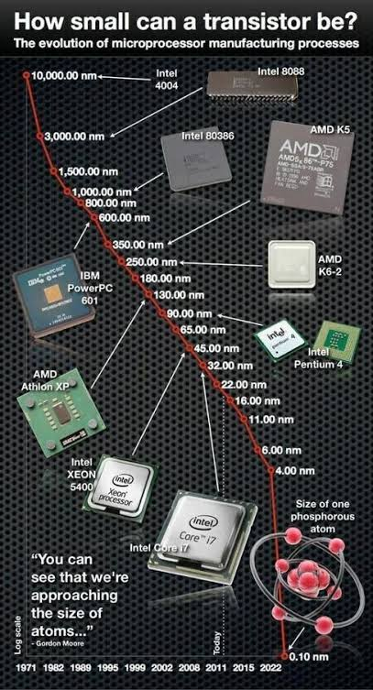

Gambar 3 Perkembangan Mikroprosesor [4]

Saat ini prosesor komputer dapat dirancang menjadi sebuah komponen elektronik yang disebut komputer atau chip mikroprosesor yang ukurannya dapat dibilang sangat kecil. Saat ini ukuran komputer juga banyak yanng relatif kecil dengan harga murah namun memiliki spesifikasi yang sama dengan komputer 40 tahun lalu yang sangat mahal. Komputer modern dikategorikan berdasarkan ukuran dan performanya. *PC* adalah komputer yang digunakan bagi seorang pada suatu waktu. Sistem real-time besar seperti ATM, sistem reservasi penerbangan, dan hotel menggunakan komputer yang disebut *mainframe*. Sedangkan *supercomputer* adalah komputer yang digunakan oleh lab penilitaian dan pada aplikasi komputasional yang intensif seperti prakiraan cuaca.

1. Komponen Komputer

Pada umumnya, sistem komputer terbagi dua, yaitu perangkat keras (hardware) dan perangkat lunak (software). Hardware adalah alat yang digunakan untuk melakukan komputasi seperti CPU, monitor, keyboard, mouse, printer dan speaker. Sedangkan software adalah program-program yang terdiri dari instruksi untuk melakukan tugas tertentu atau memecahkan masalah pada komputer. Pemograman komputer awalnya sangat susah karena awalnya bahasa yang digunakan adalah bahasa mesin atau susunan bilangan biner. Namun sekarang terdapat beberapa bahasa pemograman tingkat tinggi yang mudah dimengerti manusia seperti bahasa C, C++, Python, dan masih banyak lainnya.

* 1. Perangkat Keras (Hardware)
     1. Memori

Memori utama menyimpan program, data, dan hasil. Kebanyakan komputer memiliki 2 jenis memori utama, yaitu Random Access Memory (RAM) dan Read-Only Memory (ROM). RAM menyimpan program dan data secara sementara saat suatu program sedang dieksekusi, sedangkan ROM menyimpan secara permanen. Biasanya RAM merupakan memori volatil yang akan hilang penyimpanannya ketika komputer dimatikan. Terdapat pula penyimpanan sekunder untuk tambahan penyimpanan data secara permanen atau semipermanen. Contohnya adalah hard disk dan optical drives seperti CD atau DVD.

* + 1. **Central Processing Unit (CPU)**

CPU memiliki dua peran yaitu mengoordinasi semua operasi komputer dan melakukan operasi aritmatika dan logika pada data. CPU menentukan operasi mana yang harus dilakukan dan bagimana urutannya. Untuk memroses suatu program CPU membaca tiap instruksi dan menginterpretasikan mana yang harus dilakukan. Setelah itu data baru diproses atau dimanipulasi dan akhirnya hasilnya akan disimpan pada memori utama. Rangkaian dari CPU modern terdiri dari suatu IC atau chip dengan jutaan rangkaian yang disusun pada silikon. IC pada CPU disebut dengan mikroprosesor. Instruksi dan nilai dari data disimpan sementara pada CPU pada high-speed memory yang disebut dengan *register*.

* + 1. Perangkat Input dan Output

Perangkat input dan output digunakan untuk berkomunikasi dengan komputer, yaitu untuk memasukkan data dan melihat hasilnya. Contoh perangkat input adalah keyboard, mouse, joystick, dan lain-lain. Sedangkan perangkat output paling umum adalah monitor dan speaker.

* + 1. Jaringan Komputer

Untuk melakukan koneksi antar komputer dalam penyaluran informasi, komputer-komputer terhubung pada suatu jaringan. Beberapa contoh jaringan adalah Local Area Network (LAN) dan Wide Area Network). LAN menyambungkan komputer dan perangkat-perangkat menggunakan kabel atau jaringan wireless. Sedangkan WAN adalah jaringan yang menghubungkan banyak individu komputer dan LAN pada area geografi yang luas. WAN paling terkenal saat ini adalah Internet. Elemen yang paling sering digunakan pada internet adalah World Wide Web (WWW) yang dapat diakses dengan adanya Graphical User Interface (GUI) dari suatu browser.

* 1. Perangkat Lunak (Software)

Tiga bahasan umum pada software adalah Operating System (OS), Software Aplikasi, dan bahasa komputer. OS adalah sekumpulan program komputer yang mengontrol interaksi pengguna dan hardware. Contoh OS adalah Macintosh, Windows, UNIX, dan masih banyak lainnya. Sedangkan aplikasi adalah program yang dikembangkan untuk membantu pengguna melakukan beberapa tugas pada komputer. Contohnya untuk mengolah dokumen terdapat Microsoft Word atau OpenOffice.org Writer. Biasanya sebelum menggunakan aplikasi, diperlukan instalasi terlebih dahulu. Untuk bahasa yang digunakan pada komputer umumnya terbagi 3, yaitu bahasa mesin, bahasa assembly, dan bahasa tingkat tinggi. Bahasa mesin hanya dimengerti oleh prosesor atau komputer. Bahasa assembly tersusun dari kode mnemonik. Sedangkan, bahasa tingkat tinggi adalah bahasa yang dapat dimengerti manusia, yang biasanya digunakan untuk melakukan pemrograman. Contoh dari *high-level language* adalah Ada, C, C++, Java, Fortran, Pascal, dan lain-lain.

Daftar Pustaka

1. Hanly, J. R. and Koffman, E. B., *Problem Solving and Program Design in C 7th edition,* Pearson Education, 2012.
2. <https://www.computerhistory.org/revolution/birth-of-the-computer/4/99>, 22 Januari 2020, 20.14.
3. <https://www.census.gov/history/www/innovations/technology/univac_i.html>, 22 Januari 2020, 20.23.
4. <https://www.pinterest.com/pin/497647827544916165/>, 22 Januari 2020, 20.28.